# 植物远志

# IMG_256

# 植物卵叶远志

# IMG_257

# 远志药材

# IMG_258

远志饮片

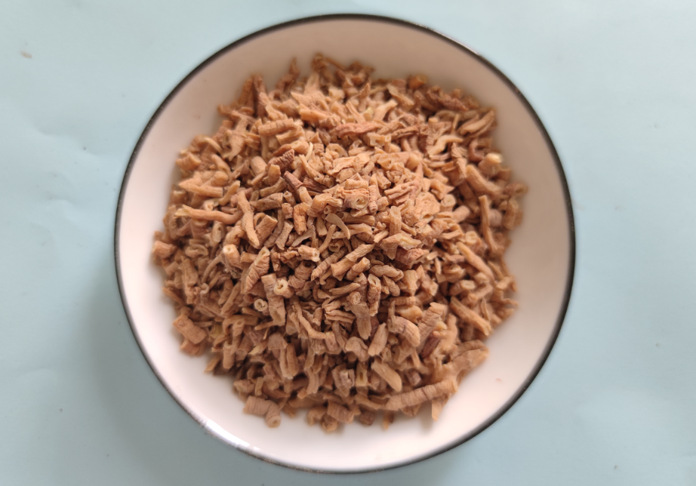

制远志饮片

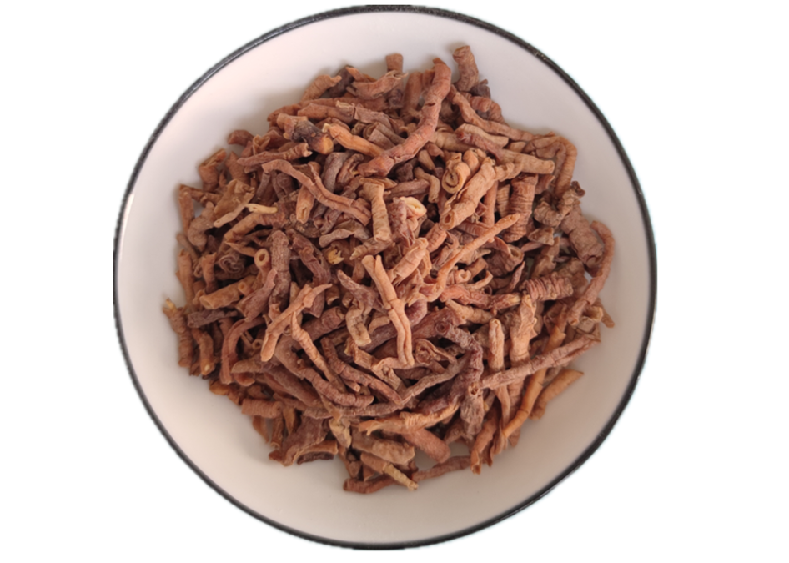

# ****远志****

Yuɑnzhi

POLYGALAE RADIX

本品为远志科植物远志Polygala tenuifolia Willd.或卵叶远志Polygala sibirica L.的干燥根。春、秋二季采挖，除去须根和泥沙，晒干或抽取木心晒干。

**【性状】** 本品呈圆柱形，略弯曲，长2～30cm，直径0.2～1cm。表面灰黄色至灰棕色，有较密并深陷的横皱纹、纵皱纹及裂纹，老根的横皱纹较密更深陷，略呈结节状。质硬而脆，易折断，断面皮部棕黄色，木部黄白色，皮部易与木部剥离，抽取木心者中空。气微，味苦、微辛，嚼之有刺喉感。

**【鉴别】** （1）本品横切面：木栓细胞10余列。栓内层为20余列薄壁细胞，有切向裂隙。韧皮部较宽广，常现径向裂隙。形成层成环。有木心者木质部发达，均木化，射线宽1～3列细胞。薄壁细胞大多含脂肪油滴；有的含草酸钙簇晶和方晶。

（2）取本品粉末0.5g，加70%乙醇5ml，超声处理15分钟，滤过，滤液作为供试品溶液。另取远志对照药材0.5g，同法制成对照药材溶液。照薄层色谱法（通则0502）试验，吸取上述两种溶液各2μl，分别点于同一硅胶G薄层板上，以乙酸乙酯-冰醋酸-水（55:13:13）为展开剂，展开，取出，晾干，置紫外光灯（365nm）下检视。供试品色谱中，在与对照药材色谱相应的位置上，显相同颜色的荧光斑点。

（3）取细叶远志皂苷〔含量测定〕项下的供试品溶液20μl和对照品溶液4μl，分别点于同一硅胶G薄层板上，以三氯甲烷-甲醇-水（6:3:0.5）为展开剂，展开，取出，晾干，喷以10%硫酸乙醇溶液，在105℃加热至斑点显色清晰。供试品色谱中，在与对照品色谱相应的位置上，显相同颜色的斑点。

**【检查】** **水分**不得过12.0%（通则0832第二法）。

**总灰分** 不得过6.0%（通则2302）。

**黄曲霉毒素** 照真菌毒素测定法（通则2351）测定。

本品每1000g含黄曲霉毒素B1不得过5μg，黄曲霉毒素G2、黄曲霉毒素G1、黄曲霉毒素B2和黄曲霉毒素B1总量不得过10μg。

**【浸出物】** 照醇溶性浸出物测定法（通则2201）项下的热浸法测定，用70%乙醇作溶剂，不得少于30.0%。

**【含量测定】 细叶远志皂苷** 照高效液相色谱法（通则0512）测定。

色谱条件与系统适用性试验 以十八烷基硅烷键合硅胶为填充剂；以甲醇-0.05%磷酸溶液（70:30）为流动相；检测波长为210nm。理论板数按细叶远志皂苷峰计算应不低于3000。

对照品溶液的制备 取细叶远志皂苷对照品适量，精密称定，加甲醇制成每1ml含1mg的溶液，即得。

供试品溶液的制备 取本品粉末（过三号筛）约1g，精密称定，置具塞锥形瓶中，精密加入70%甲醇50ml，称定重量，超声处理（功率400W，频率40kHz）1小时，放冷，再称定重量，用70%甲醇补足减失的重量，摇匀，滤过，精密量取续滤液25ml，置圆底烧瓶中，蒸干，残渣加10%氢氧化钠溶液50ml，加热回流2小时，放冷，用盐酸调节pH值为4～5，用水饱和的正丁醇振摇提取3次，每次50ml，合并正丁醇液，回收溶剂至干，残渣加甲醇适量使溶解，转移至25ml量瓶中，加甲醇至刻度，摇匀，即得。

测定法 分别精密吸取对照品溶液与供试品溶液各10μl，注入液相色谱仪，测定，即得。

本品按干燥品计算，含细叶远志皂苷（C36H56O12），不得少于2.0%。

**远志酮Ⅲ和3，6′-二芥子酰基蔗糖** 照高效液相色谱法（通则0512）测定。

色谱条件与系统适用性试验 以十八烷基硅烷键合硅胶为填充剂；以乙腈-0.05%磷酸溶液（18:82）为流动相；检测波长为320nm。理论板数按3，6′-二芥子酰基蔗糖峰计算应不低于3000。

对照品溶液的制备 取远志酮Ⅲ对照品、3，6′-二芥子酰基蔗糖对照品适量，精密称定，加甲醇制成每1ml含远志酮Ⅲ0.15mg、含3，6′-二芥子酰基蔗糖0.2mg的混合溶液，即得。

供试品溶液的制备 取本品粉末（过三号筛）约1g，精密称定，置具塞锥形瓶中，精密加入70%甲醇25ml，称定重量，加热回流1.5小时，放冷，再称定重量，用70%甲醇补足减失的重量，摇匀，滤过，取续滤液，即得。

测定法 分别精密吸取对照品溶液与供试品溶液各10μl，注入液相色谱仪，测定，即得。

本品按干燥品计算，含远志酮Ⅲ（C25H28O15）不得少于0.15%，含3，6′-二芥子酰基蔗糖（C36H46O17）不得少于0.50%。

**饮片**

**【炮制】** **远志** 取抽去木心者，除去杂质，略洗，润透，切段，干燥。

**【性状】** 本品呈圆筒形的段。外表皮灰黄色至灰棕色，有横皱纹。切面棕黄色。气微，味苦、微辛，嚼之有刺喉感。

**【鉴别】**（除横切面外） **【检查】** **【浸出物】** **【含量测定】** 同药材。

**制远志** 取甘草，加适量水煎汤，去渣，加入净远志，用文火煮至汤吸尽，取出，干燥。

每100kg远志，用甘草6kg。

**【性状】** 本品形如远志段，表面黄棕色。味微甜。

**【检查】** **酸不溶性灰分** 不得过3.0%（通则2302）。

**【含量测定】** 同药材，含远志酮Ⅲ（C25H28O15）不得少于0.10%，含3，6′-二芥子酰基蔗糖（C36H46O17）不得少于0.30%。含细叶远志皂苷（C36H56O12）不得少于2.0%。

**【鉴别】**（除横切面外） **【检查】** **【浸出物】** 同药材。

**【性味与归经】** 苦、辛，温。归心、肾、肺经。

**【功能与主治】** 安神益智，交通心肾，祛痰，消肿。用于心肾不交引起的失眠多梦、健忘惊悸、神志恍惚，咳痰不爽，疮疡肿毒，乳房肿痛。

**【用法与用量】** 3～10g。

**【贮藏】** 置通风干燥处。